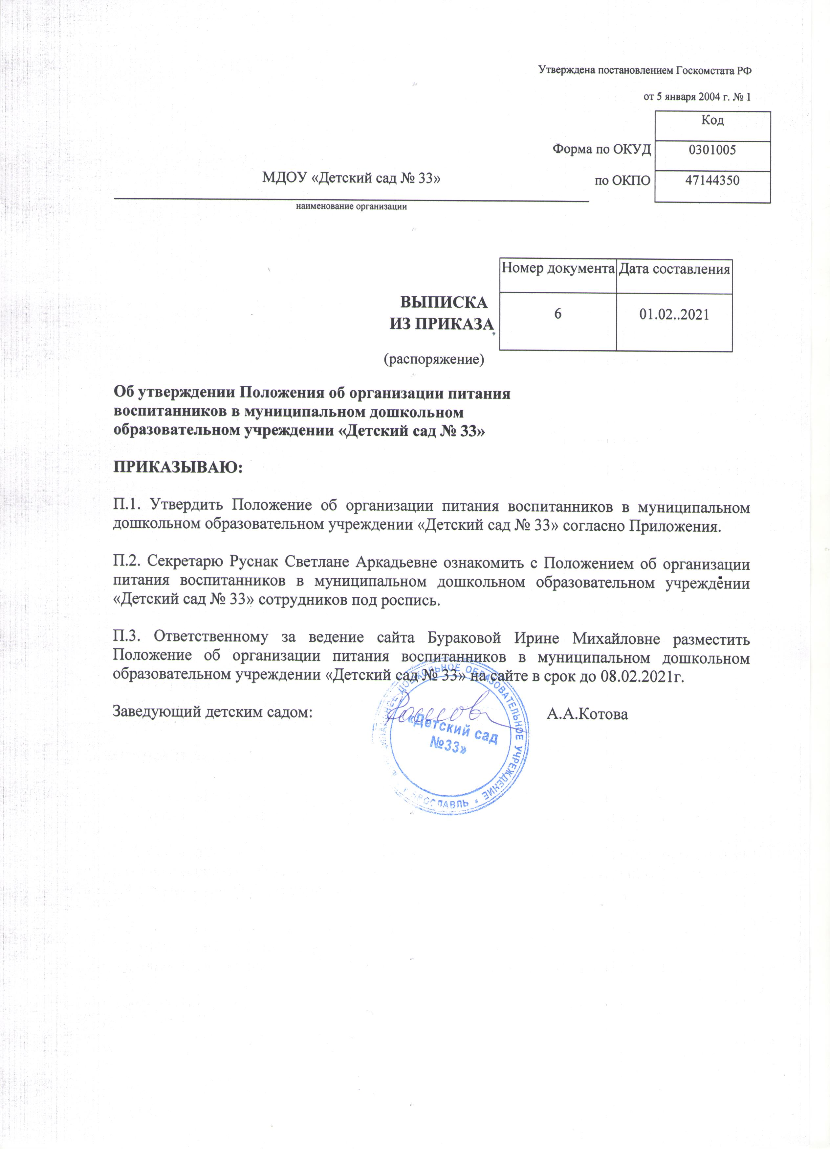
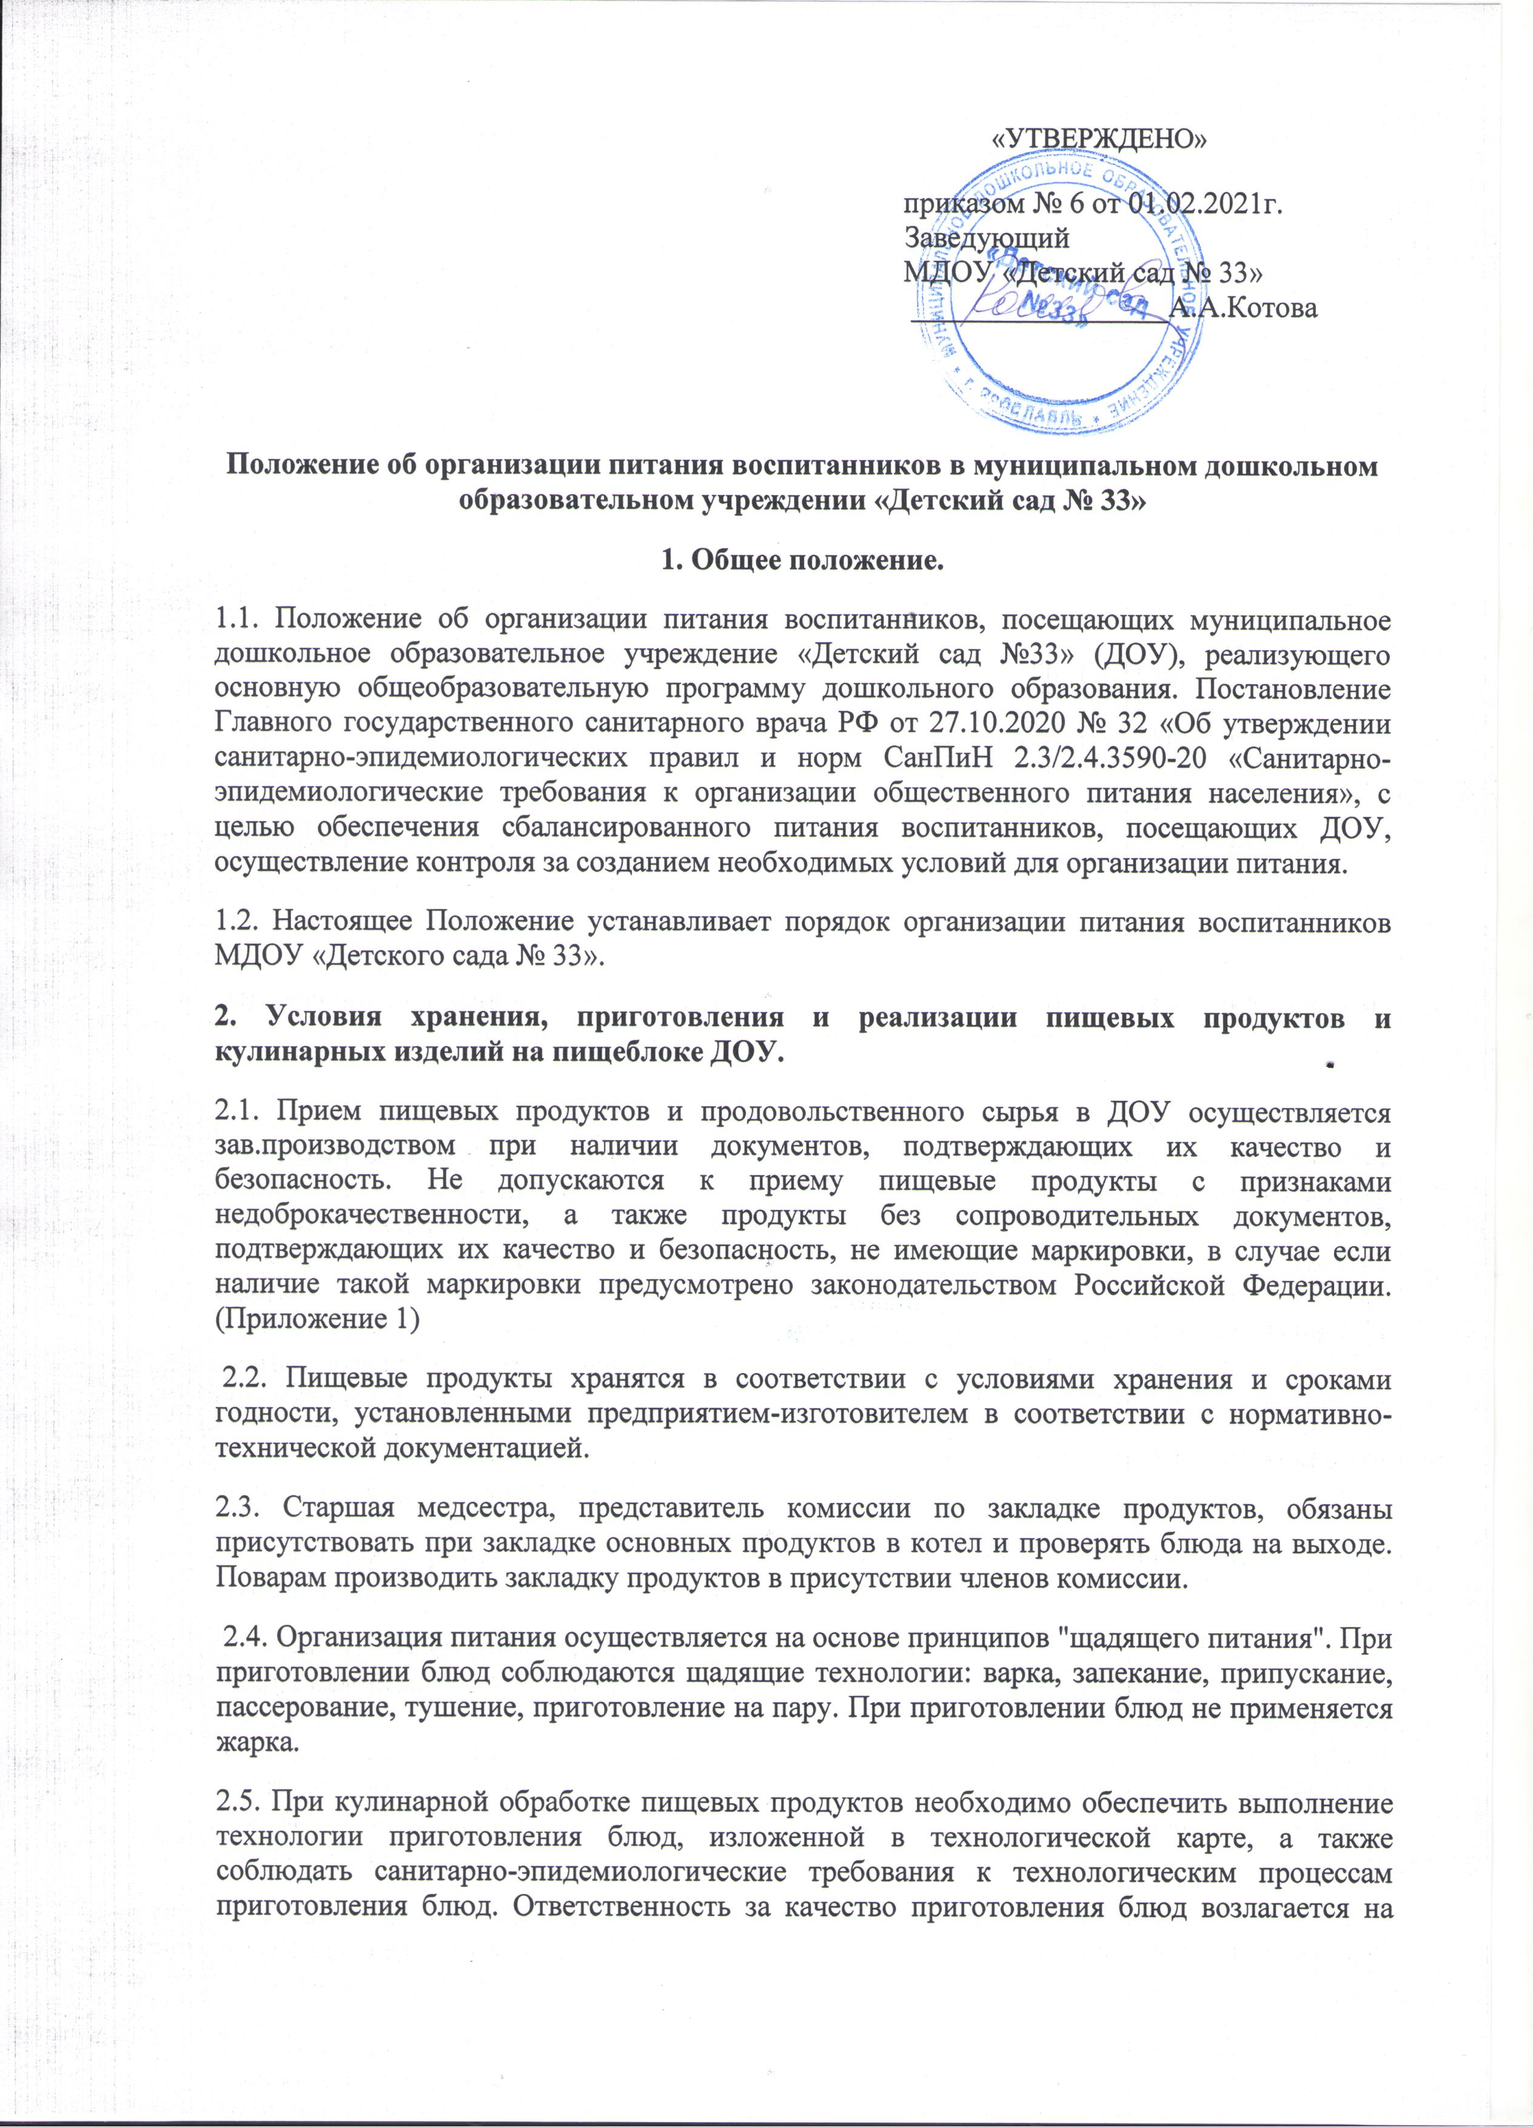
повара готовившего блюдо (из организации с которой заключен контракт на оказание услуг по организации питания). (Приложение 2).
2.6. В целях профилактики недостаточности микронутриентов (витаминов и минеральных веществ) в питании детей используются пищевые продукты, обогащенные микронутриентами.
2.7. Выдача готовой пищи разрешается только после проведения контроля бракеражной комиссией в составе не менее 3-х человек. Результаты контроля регистрируются в журнале бракеража готовой кулинарной продукции.
2.8. Непосредственно после приготовления пищи, отбирается суточная проба готовой продукции (все готовые блюда). 2.9. Мытье посуды и уборка пищеблока осуществляется в соответствие с Сан ПиН Ответственный: подсобный рабочий (приложение 3)
3. Составление меню для организации питания дошкольников
3.1. Воспитанники ДОУ получают четырехразовое питание.
3.2. Питание организовано в соответствии с примерным меню, согласованным руководителем дошкольной образовательной организации, рассчитанным не менее чем на 3 недели, с учетом физиологических потребностей в энергии и пищевых веществах для детей всех возрастных групп и рекомендуемых суточных наборов продуктов для организации питания детей в дошкольных образовательных организациях.
3.3. Производство готовых блюд осуществляется в соответствии с технологическими картами, в которых отражена рецептура и технология приготавливаемых блюд и кулинарных изделий.
3.4.Фактический рацион питания соответствует согласованному примерному меню.
3.5. При отсутствии каких-либо продуктов в целях обеспечения полноценного сбалансированного питания разрешается проводить их замену на равноценные по составу продукты.
3.6. На основании согласованного примерного меню ежедневно составляется меню-требование, с указанием выхода и калорийности блюд для детей разного возраста на следующий календарный день, которое утверждается заведующим ДОУ.
3.7. Меню-требование является основным документом для приготовления пищи на пищеблоке. Исправления в меню-раскладке не допускаются.
3.8. Для обеспечения разнообразного и полноценного питания детей в ДОУ и дома, родителей информируют об ассортименте питания ребенка, вывешивая ежедневное меню в каждой возрастной группе.
4. Организация питания детей в группах
4.1. Работа по организации питания детей в группах осуществляется под руководством воспитателя и младшего воспитателя заключается: - в создании безопасных условий при подготовке и во время приема пищи; - в формировании культурно-гигиенических навыков связанных с приемом пищи детьми.
4.2. Получение пищи на группу осуществляется строго по графику, утвержденному заведующим ДОУ.
Примерный график выдачи пищи, в соответствии с основной образовательной программой (допускаются незначительные отклонения)
группа Завтрак Второй завтрак Обед Уплотненный полдник
1 младшая 8.20-8.22; 10.00-10.01; 12.00-12.04; 16.30-16.33;
2 младшая 8.24-8.26; 10.02-10.03; 12.09-12.13; 16.36-16.39;
Средняя 8.28-8.33; 10.04-10.06; 12.17-12.25; 16.42-16.48;
Старшая комб. 8.36; 10.07; 12.29; 16.51;
Разновозр. комб. 8.39; 10.08; 12.33; 16.54;
Подготовит. 8.42-8.45; 10.09-10.10; 12.37-12.41; 16.56-17.00.
4.3. Привлекать детей к получению пищи с пищеблока категорически запрещается.
4.4. Перед раздачей пищи воспитанникам младший воспитатель обязан: - промыть столы горячей водой с мылом; - тщательно вымыть руки; - надеть специальную одежду для получения и раздачи пищи; - проветрить помещение; - сервировать столы в соответствии с приемом пищи.
4.5. С целью формирования трудовых навыков и воспитания самостоятельности к сервировке столов могут привлекаться дети с учетом их желания с 5 летнего возраста (расставляют и убирают салфетницы, хлебницы).
4.6. Во время раздачи пищи категорически запрещается нахождение детей в зоне приема пищи.
4.7. Подача блюд и прием пищи в обед осуществляется в следующем порядке: - во время сервировки столов на столы ставятся хлебные тарелки с хлебом; - разливают III блюдо; - в салатницы, согласно меню, раскладывают салат (порционные овощи); - подается первое блюдо; - дети рассаживаются за столы; - дети приступают к приему первого блюда; - по окончании приема детьми первого блюда, младший воспитатель убирает со столов тарелки из-под первого блюда; - подается второе блюдо; - прием пищи заканчивается приемом третьего блюда.
4.8. В группах раннего возраста детей, у которых не сформирован навык самостоятельного приема пищи, докармливают.
4.9. Столовая и чайная посуда выделяется для каждой группы из расчета не менее одного комплекта на одного ребенка согласно списочному составу детей в группе. Используемая для детей столовая и чайная посуда (тарелки, блюдца, чашки) изготовлена из фаянса, фарфора, а столовые приборы (ложки, вилки, ножи) - из нержавеющей стали.
4.10. Не допускается использовать посуду с отбитыми краями, трещинами, сколами, деформированную, с поврежденной эмалью.
4.11. Столовую посуду для персонала моют и хранят в буфетной групповой ячейки отдельно от столовой посуды, предназначенной для детей.
5. Порядок учета питания, поступления и контроля денежных средств на продукты питания.
5.1. Ежедневно воспитателем ведется учет питающихся детей с занесением данных в Табель посещаемости детьми детского сада.
5.2. Ежедневно старшая медсестра составляет меню-требование на следующий день. Меню-требование составляется на основании количества присутствующих детей, которое ежедневно, с 8.00 до 9.00 утра, подают педагоги на пищеблок.
5.3. На следующий день, с 8.00до 9.00 воспитатели подают сведения о фактическом присутствии воспитанников на пищеблок для корректировки меню-требования.
5.4. При уменьшении количества детей порции с завтрака отпускаются другим детям, как дополнительное питание. С последующим приемом пищи /обед, уплотненный полдник/ дети, отсутствующие в учреждении, снимаются с питания, возврату на склад подлежат продукты: яйцо, мясо, рыба, консервация /овощная, фруктовая/, сгущенное молоко, кондитерские изделия, масло сливочное, масло растительное, сахар, крупы, макароны, фрукты, овощи и другие продукты не прошедшие тепловую обработку.
5.5. Начисление оплаты за питание производится бухгалтерией ДОУ на основании табеля посещаемости, которые заполняют воспитатели. Число дето/дней по табелю посещаемости должно строго соответствовать числу детей, стоящих на питании в меню-требовании. Бухгалтерия, сверяя данные, осуществляет контроль рационального расходования бюджетных средств.
6. Взаимодействие со снабжающей организацией по обеспечению качества поставляемых продуктов питания.
6.1. Продукты поставляют в ДОУ снабжающие организации, получившие право на выполнение соответствующего муниципального заказа в порядке, установленном законодательством РФ.
6.2. Обязательства снабжающих организаций по обеспечению ДОУ всем ассортиментом пищевых продуктов, необходимых для реализации рациона питания, порядок и сроки снабжения (поставки продуктов), а также требования к качеству продуктов определяются аукционной документацией и муниципальным контрактом, договорами, соглашениями и контрактами, заключенными между ДОУ и снабжающей организацией.
6.3. В случае если снабжающая организация не исполняет заказ (отказывает в поставке того или иного продукта или производит замену продуктов по своему усмотрению), необходимо направить поставщику претензию в письменной форме.
6.4. Снабжающая организация обязана обеспечить поставку продуктов в соответствии с утвержденным рационом питания детей и графиком работы ДОУ. Поставка продуктов питания должна производиться во время указанное в аукционной документации и муниципальным контракте, договорах, соглашениях и контрактах, заключенными между ДОУ и снабжающей организацией. При несоблюдении данных условий, как и при поставке продуктов в сроки, делающие невозможным их использование для приготовления предусмотренных рационом питания блюд. ДОУ имеет право отказаться от приемки товара у экспедитора и направить поставщику письменную претензию. Питание детей в этот день организуется с использованием блюд и кулинарных изделий, приготовленных из резервного запаса продуктов.

Приложение №1
ИНСТРУКЦИЯ
для ответственного за бракераж поступающих продуктов питания.
1. Прием пищевых продуктов и продовольственного сырья в дошкольные образовательные организации осуществляется при наличии документов, подтверждающих их качество и безопасность. Продукция поступает в таре производителя (поставщика). Документация, удостоверяющая качество и безопасность продукции, маркировочные ярлыки (или их копии) должны сохраняться до окончания реализации продукции. Входной контроль поступающих продуктов осуществляется ответственным лицом. Результаты контроля регистрируются в журнале бракеража скоропортящихся пищевых продуктов, поступающих на пищеблок, который хранится в течение года. Не допускаются к приему пищевые продукты с признаками недоброкачественности, а также продукты без сопроводительных документов, подтверждающих их качество и безопасность, не имеющие маркировки, в случае если наличие такой маркировки предусмотрено законодательством Российской Федерации. (см.приложение).
2. Если снабжающая организация поставила продукт ненадлежащего качества, который не может использоваться в питании детей, товар не должен приниматься у экспедитора и должен быть возвращен той же машиной, при этом оформляется возвратная накладная, претензионный акт.
3. Если несоответствие продукта требованиям качества не могло быть обнаружено при приемке товара, следует оперативно связаться со снабжающей организацией, чтобы обеспечить поставку продукта надлежащего качества, либо другого продукта, которым можно его заменить. При отказе поставщика своевременно исполнить требование необходимо предъявить ему претензию в письменной форме. Питание детей в этот день организовывается с использованием блюд и кулинарных изделий, приготовленных из резервного запаса продуктов.
4. Пищевые продукты хранятся в соответствии с условиями хранения и сроками годности, установленными предприятием-изготовителем в соответствии с нормативно-технической документацией. Контроль соблюдения температурного режима в холодильном оборудовании осуществляется ежедневно, результаты заносятся в журнал учета температурного режима в холодильном оборудовании, который хранится в течение года.
5. При наличии одной холодильной камеры, места хранения мяса, рыбы и молочных продуктов должны быть разграничены.
6. Складские помещения для хранения сухих сыпучих продуктов оборудуются приборами для измерения температуры и влажности воздуха.
7. Хранение продуктов в холодильных и морозильных камерах осуществляется на стеллажах и подтоварниках в таре производителя в таре поставщика или в промаркированных емкостях.
8. Молоко хранится в той же таре, в которой оно поступило или в потребительской упаковке.
9. Масло сливочное хранятся на полках в заводской таре или брусками, завернутыми в пергамент, в лотках. Крупные сыры хранятся на стеллажах, мелкие сыры - на полках в потребительской таре. Сметана, творог хранятся в таре с крышкой. Не допускается оставлять ложки, лопатки в таре со сметаной, творогом. Яйцо хранится в коробах на подтоварниках в сухих прохладных помещениях (холодильниках) или в кассетах, на отдельных полках, стеллажах. Обработанное яйцо хранится в промаркированной емкости в производственных помещениях. Крупа, мука, макаронные изделия хранятся в сухом помещении в заводской (потребительской) упаковке на подтоварниках либо стеллажах на расстоянии от пола не менее 15 см, расстояние между стеной и продуктами должно быть не менее 20 см. Ржаной и пшеничный хлеб хранятся раздельно на стеллажах и в шкафах, при расстоянии нижней полки от пола не менее 35 см. Дверки в шкафах должны иметь отверстия для вентиляции. При уборке мест хранения хлеба крошки сметают специальными щетками, полки протирают тканью, смоченной 1% раствором столового уксуса. Картофель и корнеплоды хранятся в сухом, темном помещении; капусту - на отдельных стеллажах, в ларях; квашеные, соленые овощи - при температуре не выше +10°С. Плоды и зелень хранятся в ящиках в прохладном месте при температуре не выше +12°С. Озелененный картофель не допускается использовать в пищу. Продукты, имеющие специфический запах (специи, сельдь), следует хранить отдельно от других продуктов, воспринимающих запахи (масло сливочное, сыр, чай, сахар, соль и другие).
10. Кисломолочные и другие готовые к употреблению скоропортящиеся продукты перед подачей детям выдерживают в закрытой потребительской упаковке при комнатной температуре до достижения ими температуры реализации 15°С °С, но не более одного часа.
11. В эндемичных по йоду районах рекомендуется использование йодированной поваренной соль. Признаки доброкачественности основных продуктов, используемых в детском питании. Мясо Свежее мясо красного цвета, жир мягкий, часто окрашенный в ярко-красный цвет, костный мозг заполняет всю трубчатую часть, не отстает от краев кости. На разрезе мясо плотное, упругое, образующаяся при надавливании ямка быстро выравнивается. Запах свежего мяса - мясной, свойственный данному виду животного. Замороженное мясо имеет ровную покрытую инеем, на которой от прикосновения пальцев остается пятно красного цвета. Поверхность разреза розовато-сероватого цвета. Жир имеет белый или светло-желтый цвет. Сухожилия плотные, белого цвета, иногда с серовато-желтым оттенком. Оттаявшее мясо имеет сильно влажную поверхность разреза (не липкую!), с мяса стекает прозрачный мясной сок красного цвета. Консистенция неэластичная, образующаяся при надавливании ямка не выравнивается. Запах характерный для каждого вида мяса. Доброкачественность мороженого и охлажденного мяса определяют с помощью подогретого стального ножа, который вводят в толщу мяса и выявляют характер запаха мясного сока, остающегося на ноже. Свежесть мяса можно установить и пробной варкой - небольшой кусочек мяса варят в кастрюле под крышкой и определяют запах выделяющегося при варке пара. Бульон при этом должен быть прозрачным, блестки жира - светлыми. При обнаружении кислого или гнилостного запаха мясо использовать нельзя. Рыба у свежей рыбы чешуя гладкая, блестящая, плотно прилегает к телу, жабры ярко-красного или розового цвета, глаза выпуклые, прозрачные. Мясо плотное, упругое, с трудом отделяется от костей, при нажатии пальцем ямка не образуется, а если и образуется, то быстро и полностью исчезает. Тушка рыбы, брошенная в воду, быстро тонет. Запах свежей рыбы чистый, специфический, не гнилостный. У мороженой доброкачественной рыбы чешуя плотно прилегает к телу, гладкая, глаза выпуклые или на уровне орбит, мясо после оттаивания плотное, не отстает от костей, запах свойственный данному виду рыбы, без посторонних примесей. У несвежей рыбы мутные ввалившиеся глаза, чешуя без блеска, покрыта мутной липкой слизью, живот часто бывает вздутым, анальное отверстие выпячено, жабры желтоватого и грязно-серого цвета, сухие или влажные, с выделением дурно пахнущий жидкости бурого цвета. Мясо дряблое, легко отстает от костей. На поверхности часто появляются ржавые пятна, возникающие при окислении жира кислородом воздуха. У вторично замороженной рыбы отмечается тусклая поверхность, глубоко ввалившиеся глаза, измененный цвет мяса на разрезе. Такую рыбу использовать в пищу нельзя. Для определения доброкачественности рыбы, особенно замороженной, используют пробу с ножом (нагретый в кипящей воде нож вводится в мышцу позади головы и определяется характер запаха). Применяется также пробная варка (кусок рыбы или вынутые жабры варят в небольшом количестве воды и определяют характер запаха, выделяющегося при варке пара). Молоко и молочные продукты Свежее молоко белого цвета со слегка желтоватым оттенком (для обезжиренного молока характерен белый цвет со слабо синеватым оттенком), запах и вкус приятный, слегка сладковатый. Доброкачественное молоко не должно иметь осадка, посторонних примесей, несвойственных привкусов и запахов. Творог имеет белый или слабо-желтый цвет, равномерный по всей массе, однородную нежную консистенцию, вкус и запах кисломолочный, без посторонних привкусов и запахов. В детских учреждениях использование творога разрешается только после термической обработки. Сметана должна иметь густую однородную консистенцию без крупинок белка и жира, цвет белый или слабо-желтый, характерный для себя вкус и запах, небольшую кислотность. Сметана в детских учреждениях всегда используется после термической обработки. Сливочное масло имеет белый или светло-желтый цвет равномерный по всей массе, чистый характерный запах и вкус, без посторонних примесей. Перед выдачей сливочное масло зачищается от желтого края, представляющего собой продукты окисления жира. Счищенный слой масла в пищу для детей не употребляется даже в случае его перетопки. Яйца В детских учреждениях разрешено использовать только куриные яйца. Свежесть яиц устанавливается путем просвечивания их через овоскоп или просмотром на свету через картонную трубку. Можно использовать и такой способ, как погружение яйца в раствор соли (20 г соли на 1 л воды). При этом свежие яйца в растворе соли тонут, а усохшие, длительно хранящиеся всплывают.

Приложение №2
ИНСТРУКЦИЯ
к условиям хранения, приготовления и реализации пищевых продуктов и кулинарных изделий.
1. Обработка сырых и вареных продуктов проводится на разных столах при использовании соответствующих маркированных разделочных досок и ножей. Промаркированные разделочные доски и ножи хранятся на специальных полках, или кассетах, или с использованием магнитных держателей, расположенных в непосредственной близости от технологического стола с соответствующей маркировкой.
2. В перечень технологического оборудования следует включать не менее 2 мясорубок для раздельного приготовления сырых и готовых продуктов.
3. Организация питания осуществляется на основе принципов "щадящего питания". При приготовлении блюд должны соблюдаться щадящие технологии: варка, запекание, припускание, пассерование, тушение, приготовление на пару, приготовление в духовом или жарочном шкафу/пароконвектомате. При приготовлении блюд не применяется жарка.
4. При кулинарной обработке пищевых продуктов необходимо обеспечить выполнение технологии приготовления блюд, изложенной в технологической карте, а также соблюдать санитарно-эпидемиологические требования к технологическим процессам приготовления блюд. Котлеты, биточки из мясного или рыбного фарша, рыбу кусками запекаются при температуре 250-280°С в течение 20-25 мин. Суфле, запеканки готовятся из вареного мяса (птицы); формованные изделия из сырого мясного или рыбного фарша готовятся на пару или запеченными в соусе; рыбу (филе) кусками отваривается, припускается, тушится или запекается. При изготовлении вторых блюд из вареного мяса (птицы, рыбы), или отпуске вареного мяса (птицы) к первым блюдам, порционированное мясо подвергается вторичной термической обработке - кипячению в бульоне в течение 5-7 минут и хранится в нем при температуре +75°С до раздачи не более 1 часа. Омлеты и запеканки, в рецептуру которых входит яйцо, готовятся в жарочном шкафу, омлеты - в течение 8-10 минут при температуре 180-200°С, слоем не более 2,5-3 см; запеканки - 20-30 минут при температуре 220-280°С, слоем не более 3-4 см; хранение яичной массы осуществляется не более 30 минут при температуре °С. Оладьи, сырники выпекаются в духовом или жарочном шкафу при температуре 180-200 С в течение 8-10 мин. Яйцо варят после закипания воды 10 мин. При изготовлении картофельного (овощного) пюре используется овощепротирочная машина. Масло сливочное, используемое для заправки гарниров и других блюд, должно предварительно подвергаться термической обработке (растапливаться и доводиться до кипения). Гарниры из риса и макаронных изделий варятся в большом объеме воды (в соотношении не менее 1:6) без последующей промывки. Колбасные изделия (сосиски, вареные колбасы, сардельки) отвариваются (опускают в кипящую воду и заканчивают термическую обработку после 5-минутной варки с момента начала кипения). При перемешивании ингредиентов, входящих в состав блюд, необходимо пользоваться кухонным инвентарем, не касаясь продукта руками.
5. Обработку яиц проводят в специально отведенном месте мясо-рыбного цеха, используя для этих целей промаркированные ванны и (или) емкости. Возможно использование перфорированных емкостей, при условии полного погружения яиц в раствор в следующем порядке: I - обработка в 1-2% теплом растворе кальцинированной соды; II - обработка в разрешенных для этой цели дезинфицирующих средствах; III - ополаскивание проточной водой в течение не менее 5 минут с последующим выкладыванием в чистую промаркированную посуду. Допускается использование других моющих или дезинфицирующих средств в соответствии с инструкцией по их применению.
6. Крупы не должны содержать посторонних примесей. Перед использованием крупы промывают проточной водой.
7. Потребительскую упаковку консервированных продуктов перед вскрытием промывают проточной водой и вытирают.
8. Горячие блюда (супы, соусы, горячие напитки, вторые блюда и гарниры) при раздаче должны иметь температуру +60...+65°С; холодные закуски, салаты, напитки - не ниже +15°С. 4 +2 С момента приготовления до отпуска первые и вторые блюда могут находиться на горячей плите не более 2 часов. Повторный разогрев блюд не допускается.
9. При обработке овощей должны быть соблюдены следующие требования:
10. Овощи сортируются, моются и очищаются. Очищенные овощи повторно промываются в проточной питьевой воде не менее 5 минут небольшими партиями, с использованием дуршлагов, сеток. При обработке белокочанной капусты необходимо обязательно удалить наружные листы. Не допускается предварительное замачивание овощей. Очищенные картофель, корнеплоды и другие овощи, во избежание их потемнения и высушивания, допускается хранить в холодной воде не более 2 часов.
11. Овощи урожая прошлого года (капусту, репчатый лук, корнеплоды и др.) в период после 1 марта допускается использовать только после термической обработки.
12. При кулинарной обработке овощей для сохранения витаминов, следует соблюдать следующие правила: овощи очищаются непосредственно перед приготовлением, закладываются только в кипящую воду, нарезав их перед варкой. Свежая зелень добавляется в готовые блюда во время раздачи. Для обеспечения сохранности витаминов в блюдах, овощи, подлежащие отвариванию в очищенном виде, чистят непосредственно перед варкой и варят в подсоленной воде (кроме свеклы).
13. Варка овощей накануне дня приготовления блюд не допускается.
14. Отваренные для салатов овощи хранят в промаркированной емкости (овощи вареные) в холодильнике не более 6 часов при температуре плюс °С.
15. Фрукты, включая цитрусовые, тщательно моют в условиях холодного цеха (зоны) или цеха вторичной обработки овощей (зоны).
16. Кефир, ряженку, простоквашу и другие кисломолочные продукты порционируют в чашки непосредственно из пакетов или бутылок перед их раздачей в групповых ячейках.
17. В целях профилактики недостаточности микронутриентов (витаминов и минеральных веществ) в питании детей используются пищевые продукты, обогащенные микронутриентами. Технология приготовления витаминизированных напитков должна соответствовать технологии указанной изготовителем в соответствии с инструкцией и удостоверением о государственной регистрации. Витаминизированные напитки готовят непосредственно перед раздачей. Витаминизированные блюда не подогреваются. Витаминизация блюд проводится под контролем медицинского работника (при его отсутствии иным ответственным лицом).
18. Выдача готовой пищи разрешается только после проведения контроля бракеражной комиссией в составе не менее 3-х человек. Результаты контроля регистрируются в журнале бракеража готовой кулинарной продукции. Масса порционных блюд должна соответствовать выходу блюда, указанному в меню. При нарушении технологии приготовления пищи, а также в случае неготовности, блюдо допускают к выдаче только после устранения выявленных кулинарных недостатков.
19. Непосредственно после приготовления пищи отбирается суточная проба готовой продукции (все готовые блюда). Суточная проба отбирается в объеме: порционные блюда - в полном объеме; холодные закуски, первые блюда, гарниры и напитки (третьи блюда) - в количестве не менее 100 г.; порционные вторые блюда, биточки, котлеты, колбаса, бутерброды и т.д. оставляют поштучно, целиком (в объеме одной порции). Пробы отбираются стерильными или прокипяченными ложками в стерильную или прокипяченную посуду (банки, контейнеры) с плотно закрывающимися крышками, все блюда помещаются в отдельную посуду и сохраняются в течение не менее 48 часов при температуре +2 -+ 6°С. Посуда с пробами маркируется с указанием наименования приема пищи и датой отбора. Контроль за правильностью отбора и хранения суточной пробы осуществляется ответственным лицом.
20. Для предотвращения возникновения и распространения инфекционных и массовых неинфекционных заболеваний (отравлений) не допускается: - изготовление на пищеблоке дошкольных образовательных организаций творога и других кисломолочных продуктов, а также блинчиков с мясом или с творогом, макарон по-флотски, макарон с рубленным яйцом, зельцев, яичницы-глазуньи, холодных напитков и морсов из плодовоягодного сырья (без термической обработки), форшмаков из сельди, студней, паштетов, заливных блюд (мясных и рыбных); окрошек и холодных супов; - использование остатков пищи от предыдущего приема и пищи, приготовленной накануне; пищевых продуктов с истекшими сроками годности и явными признаками недоброкачественности (порчи); овощей и фруктов с наличием плесени и признаками гнили.
21. В дошкольных образовательных организациях должен быть организован правильный питьевой режим. Питьевая вода, в том числе расфасованная в емкости и бутилированная, по качеству и безопасности должна отвечать требованиям на питьевую воду. Допускается использование кипяченной питьевой воды, при условии соблюдения требований Сан.Пин.
22. Требования к посуде: - компоты и кисели готовят в посуде из нержавеющей стали. Для кипячения молока выделяют отдельную посуду; - кухонная посуда, столы, оборудование, инвентарь должны быть промаркированы и использоваться по назначению;

Приложение 3
ИНСТРУКЦИЯ
для подсобной рабочей пищеблока
1. Моечные ванны для обработки кухонного инвентаря, кухонной посуды и производственного оборудования пищеблока должны быть обеспечены подводкой холодной и горячей воды через смесители.
2. Для технологических, хозяйственно-бытовых целей горячую воду из систем отопления не используют.
3. Кухонную посуду освобождают от остатков пищи и моют в двухсекционной ванне с соблюдением следующего режима: в первой секции - мытье щетками водой с температурой не ниже 40°С с добавлением моющих средств; во второй секции - ополаскивают проточной горячей водой с температурой не ниже 65°С с помощью шланга с душевой насадкой и просушивают в перевернутом виде на решетчатых полках, стеллажах. Чистую кухонную посуду хранят на стеллажах на высоте не менее 0,35 м от пола.
4. Разделочные доски и мелкий деревянный инвентарь (лопатки, мешалки и другое) после мытья в первой ванне горячей водой (не ниже 40°С) с добавлением моющих средств ополаскивают горячей водой (не ниже 65°С) во второй ванне, обдают кипятком, а затем просушивают на решетчатых стеллажах или полках. Доски и ножи хранятся на рабочих местах раздельно в кассетах или в подвешенном виде.
5. Металлический инвентарь после мытья прокаливают в духовом шкафу; мясорубки после использования разбирают, промывают, обдают кипятком и тщательно просушивают.
6. Рабочие столы на пищеблоке моют горячей водой, используя предназначенные для мытья средства (моющие средства, мочалки, щетки, ветошь и др.). В конце рабочего дня производственные столы для сырой продукции моют с использованием дезинфицирующих средств. Мочалки, щетки для мытья посуды, ветошь для протирания столов после использования стирают с применением моющих средств, просушивают и хранят в специально промаркированной таре. Щетки с наличием дефектов и видимых загрязнений, а также металлические мочалки не используются.
7. Пищевые отходы на пищеблоке и в группах собираются в промаркированные ведра или специальную тару с крышками, очистка которых проводится по мере заполнения их не более чем на 2/3 объема. Ежедневно в конце дня ведра или специальная тара независимо от наполнения очищается с помощью шлангов над канализационными трапами, промывается 2% раствором кальцинированной соды, а затем ополаскивается горячей водой и просушивается.
8. В помещениях пищеблока ежедневно проводится уборка: мытье полов, удаление пыли и паутины, протирание радиаторов, подоконников; еженедельно с применением моющих средств проводится мытье стен, осветительной арматуры, очистка стекол от пыли и копоти. Один раз в месяц необходимо проводить генеральную уборку с последующей дезинфекцией всех помещений, оборудования и инвентаря.
9. При возникновении случаев инфекционных заболеваний проводятся мероприятия в соответствие с предписаниями, выданными органом, уполномоченным осуществлять государственный санитарно-эпидемиологический надзор.

___________________________________________________________________________________________

ЛИСТ ОЗНАКОМЛЕНИЯ
работников ___________
С Положением об организации питания ___________, утвержденным ______________________________ от __________ г. № ___, ознакомлен_:
№ п/п | Ф. И. О. | Должность, структурное подразделение | Дата | Подпись
1 | __________ | __________________________________ | _____________ | _______
2 | __________ | __________________________________ | _____________ | _______
3 | _________ | ____________________________________ | _____________ | ________
4 | _________ | ________________________________ | ____________ | _______

